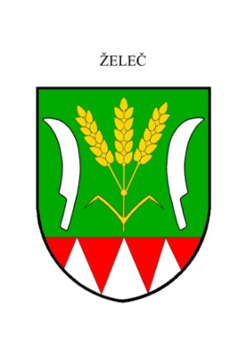
O B E C Ž E L E Č , Želeč 62, 798 07 okres Prostějov
IČO : 00288993
Tel./fax.: 582 370 254

Business Media CZ s.r.o.
Nádražní 32
Praha 5
150 00

Naše značka : OÚ/64/14 Vyřizuje: Ing. Augustinová Želeč: 17.7.2014

Věc: Sdělení

K Vaší žádosti o sdělení informace (dle zákona č.106/1999 Sb. o svobodném přístupu k informacím) sdělujeme následující:

V letošním roce nemáme naplánované žádné investiční akce , jen akce neinvestiční:

- III.etapa dokončení zateplení a oprav budovy Mateřské školy Želeč

- zateplení dvorní fasády budovy, oprava fasády skladů, oprava fasády garáže,
oprava zídky oplocení u garáže
- rozpočet cca 0,65 mil. Kč
- plánovaný termín zahájení 03/2014 , dokončení 05/2014
- předpokládaný termín výběrového řízení 2/2014

- Realizace prvku ÚSES – RBK 1 – Újezd u černého kříže

- krajinářské úpravy, plošná úprava terénu,výsev trávníků, doplnění keřových porostů,
výsadba stromů a stromových keřů
- rozpočet projektu 5,35 mil. Kč
- plánovaný termín započetí 4/2014, dokončení 11/2015
- předpokládaný termín výběrového řízení 2/2014

S pozdravem

Ing. Bronislava Augustinová
starostka obce

